Рекомендации по проведению Урока мужества (тематического занятия),
посвящённого Дню Героев Отечества: история праздника.
Для обучающихся 10-11 классов

Цель: воспитание у обучающихся патриотизма, гражданственности, чувства долга и уважения к историческому наследию России.
Задачи:
- воспитание личности гражданина - патриота Родины, способного встать на защиту государственных интересов своей страны;
- развитие умения анализировать информацию, представленную в различных знаковых системах, аргументированно высказывать свою точку зрения;
- формирование качеств защитников Родины.
Методический материал носит рекомендательный характер; учитель, принимая во внимание особенности каждого класса, может варьировать вопросы, их количество, менять этапы занятия.
Слайд | Комментарии для учителя
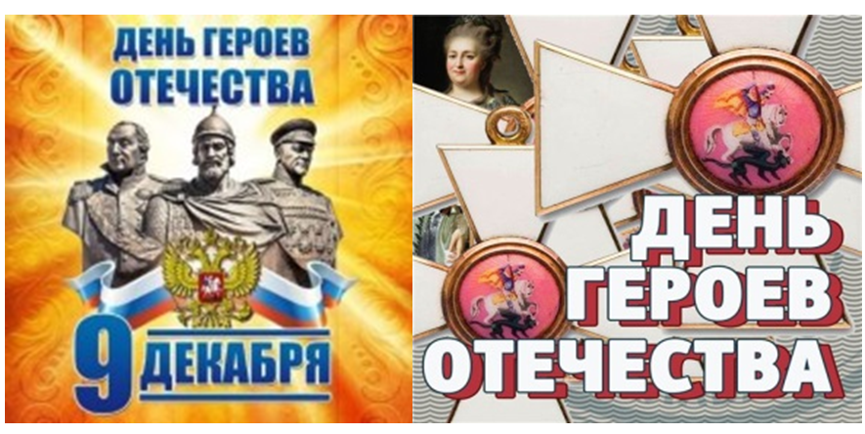 | Задание 1. (рабочий лист)  Источник: http://docs.cntd.ru/document/902029542  1. Определите, кто и когда впервые в России учредил орден Святого Георгия Победоносца?  2. Найдите в источнике, когда ордену Святого Георгия возвращена роль высшей военной награды Российской Федерации?  3. Как вы думаете, почему в наше время восстановили праздник День Георгиевских кавалеров и эта же дата закреплена как Памятная дата России – День Героев Отечества?  4. Найдите в тексте, кого чествуют в День Героев Отечества?
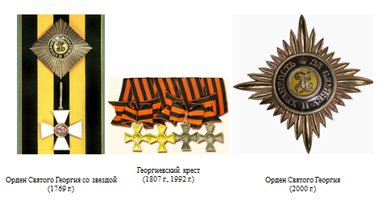 | Задание 2. (рабочий лист)  Источник: http://docs.cntd.ru/document/901767317  1. Кого и за какие заслуги награждали и награждают орденом Святого Георгия?  2. Отметьте особенность награды в Российской имперской и современной России, что общего?  3. Прокомментируйте девиз ордена «За Службу и Храбрость», объясните свой ответ.
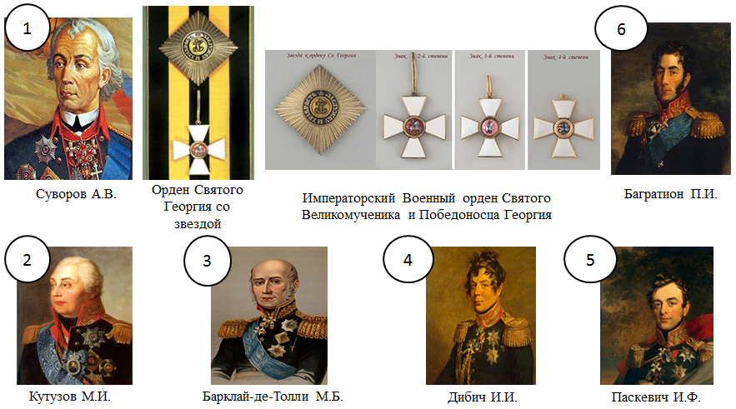 | Задание 3. (рабочий лист)  1. Подумайте и поясните, почему полководцы ценили орден Святого Георгия 1-й степени выше других наград?  2. Рассмотрите портреты полководцев. Определите, о ком идет речь в отрывках, и внесите в таблицу № портретов полководцев - полных кавалеров ордена Святого Георгия.
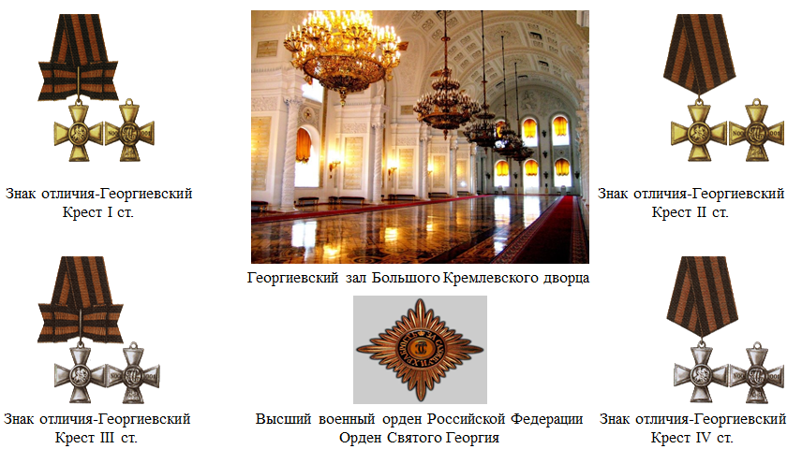 | Задание 4. (рабочий лист)  1. Впишите пропущенные даты и фамилии знаменитых соотечественников.  2. Предположите, какие мероприятия проходят в Георгиевском зале в современной России?
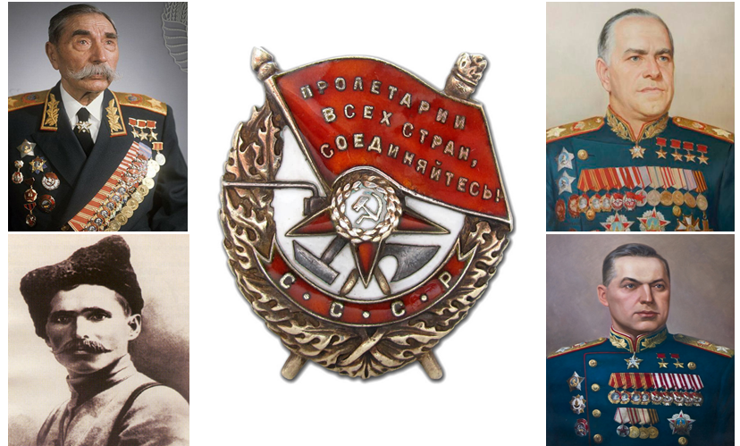 | Задание 5. (рабочий лист)  1. Соотнесите портреты военачальников с текстами и наградами и внесите в таблицу.
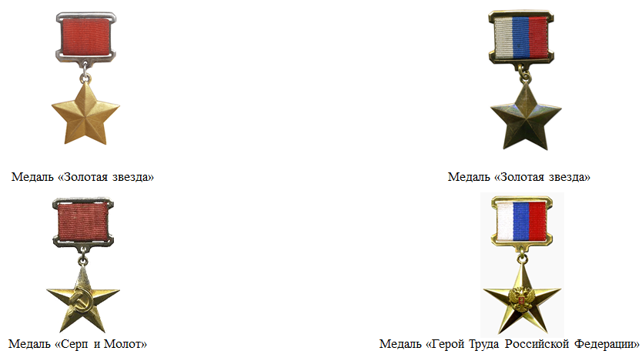 | Задание 6. (рабочий лист)  1. Рассмотрите медали, представленные в презентации. Объясните, что их объединяет?  2. Поэт-фронтовик Алексей Недогонов написал: «Из одного металла льют медаль за бой, медаль за труд…» Как вы можете прокомментировать это высказывание?

